Data: 13.05.2020r.
Opracowała: Justyna Kucypera

Zad.1. Ćwiczenia dla dzieci - prawidłowa postawa ciała
Link do ćwiczeń: https://www.youtube.com/watch?v=2BQCcIjudZ8

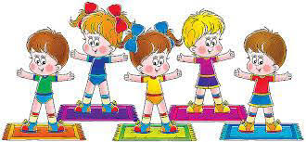

Zad.2. Zabawy ruchowe dla dzieci - odcinek 1
Link do zabawy: https://www.youtube.com/watch?v=m2WsGrvCx_w

Zad.3. Zabawa muzyczno-ruchowa ,,Poruszam się i prostuję”
Dowolna, ulubiona muzyka dziecka.
Na tle muzyki dziecko pokazuje różne formy ruchu wskazane przez rodzica np. (podskoki, obroty, bieg, skoki do przodu). Kiedy muzyka cichnie (rodzic z cisza), dziecko siada na dywanie w siadzie skrzyżnym z wyprostowanymi plecami (wyrabiamy u dziecka nawyku zachowania prawidłowej postawy).

Zad.4. ,,Kto potrafi tak jak ja”
Dzieci próbują utrzymać równowagę podczas naśladowania czynności demonstrowanych przez rodzica:
– rysowania na podłodze kółka palcami stóp
– stania na jednej nodze jak bocian
– podnoszenia kolana i przekładania pod nim woreczka
– stania na jednej nodze i próby klaśnięcia nad głową
– chodzenia z woreczkiem na głowie
– chodzenia z woreczkiem na stopie
– obracania się dookoła i stania na jednej nodze
– stania na jednej nodze i klaskania nad głową
– chodzenia z zamkniętymi oczami w przód, a następnie w tył

Zad.5. Zabawa gimnastyczna - „Biegamy”
Dziecko biega do muzyki (dowolna , ulubiona muzyka dziecka). W przerwie wykonują polecenia rodzica:
– stańcie na jednej nodze
– zróbcie przysiad
– połóżcie się na podłodze i zróbcie „rowerek”
– połóżcie się na brzuchu i pokołyszcie się na boki
– usiądźcie na dywanie z wyprostowanymi nogami i spróbujcie złapać się za stopy

Zad.6. Ćwiczenia oddechowe - „Chusteczka”
Dziecko siada przy stoliku. Trzyma w rękach chusteczkę higieniczną. Rodzic prosi, by dziecko:
– położyło chusteczkę przed sobą na stoliku, nabrało w policzki powietrza i mocno na nią dmuchało
– położyło chusteczkę na dłoni i ją zdmuchnęło
– wzięło chusteczkę za dwa rogi i podmuchało pod chusteczkę, tak aby drugi koniec się unosił
– przyłożyło złożoną chusteczkę do nosa, nabrało powietrza ustami, a wydmuchnęło powietrze nosem w chusteczkę.
– Wszystkie dzieci wyrzucają chusteczki do kosza.

Zad.7. Ćwiczenia gimnastyczne dla dzieci.
Link do gry: https://wordwall.net/pl/resource/1992971/%C4%87wiczenia-gimnastyczne-dla-dzieci
Rodzic wchodzi na podana stronę internetową. Dziecko kręci kołem, a następnie wykonuje ćwiczenie.
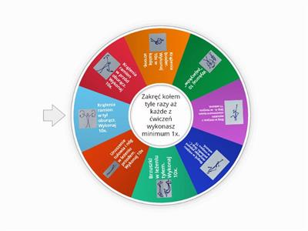
Zad.8. Dziecko wykonuje ćwiczenia rozciągające ( dla chętnych).
